Arbeitsblatt
Physik für Sek I und Sek II

Achtung! Experiment
Folge 1-26

Das Arbeitsblatt kann für jede Folge verwendet werden.

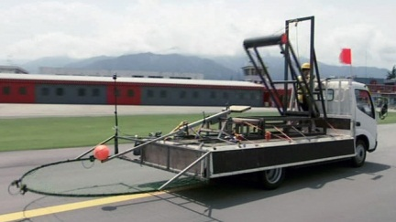  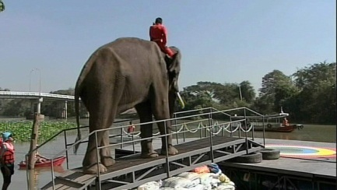  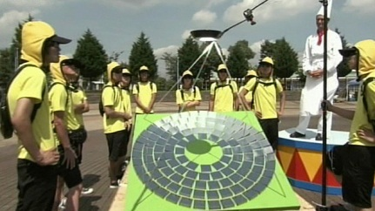 |  | 1. Um was könnte es sich laut dem Titel handeln?  2. Warum scheitert oder gelingt das kleine Experiment?  3. Wie könnte das grosse Experiment aussehen?  4. Wie ist das grosse Experiment aufgebaut? Braucht es spezielles Material?  5. Welches sind die Ergebnisse?  6. Verändern sich die Ergebnisse während der Versuchsreihe?  7. Wie wurden diese Ergebnisse erzielt?  8. Welche Gesetze sind am Experiment beteiligt?  9. Gruppenarbeit: Experiment durchführen  Schliesst euch zu 3er Gruppen zusammen und entwickelt ein eigenes Experiment mit demselben physikalischen Gesetz/Hintergrund oder baut das gezeigt in Kleinformat nach.
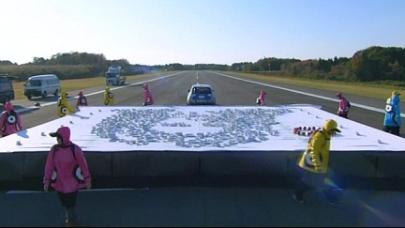 |  | 10. Stellt das Experiment in der Klasse vor und teilt ein Handout aus (kurze Zusammenfassung/Fakten).  11. Schreibt einen Reflexionsbericht.  Wie seid ihr vorgegangen? Wie sehen eure Ergebnisse aus? Was ist gelungen? Was nicht? Habt ihr etwas nicht beachtet?

